Российская Федерация  Республика Бурятия  Администрация  муниципального образования  сельское поселение  «Краснопартизанское»  671401, Республика Бурятия,  село Ониноборск, улица Школьная , 6  тел. 8(30148) 24-1-35, тел/факс 24-1-35E-mail:admkp@mail.ru | 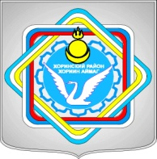 | РоссинФедераци  Буряад Республика  «Краснопартизанскоехудоогэйпоселени» гэhэн  муниципальна  байгууламжынзахиргаан  671401, Буряад Республика,  Ониноборсктосхон, hургуулидагудамжа, 6  тел. 8(30148) 24-1-35, тел/факс 24-1-35  E-mail:admkp@mail.ru

Распоряжение

№3 14.02.2018г.
«Об увольнении»

В соответствии со ст. 80 ТК РФ уволить Хабитуеву А.В. специалиста 1 категории администрации МО СП «Краснопартизанское» с 15.02.2018г., с окончательным расчетом.

Основание: личное заявление

Глава муниципального образования
сельское поселение «Краснопартизанское». Ц.Д. Дондоков

